Отчет по проделанной работе по Programing language 1
группы IT-125
Студента Махмутова А.

Задание:
Сделать анимацию, выбрать как минимум 3 события на своем сайте.
Код анимаций вынес в отдельные файлы animations.js и animations.css. Выбрал 4 события: scroll, mousemove, click и submit.
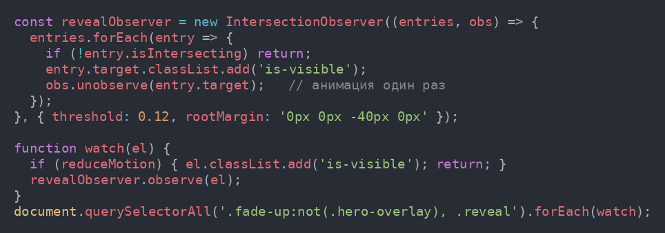
Рис.1 Событие scroll
Первое событие scroll. Создал IntersectionObserver, который следит за блоками на странице. Когда блок попадает в экран, ему добавляется класс is-visible, и в CSS по этому классу блок плавно появляется снизу (opacity, transform и transition). Через unobserve слежение снимается, чтобы анимация была один раз. Функция watch подключает блоки к наблюдателю.
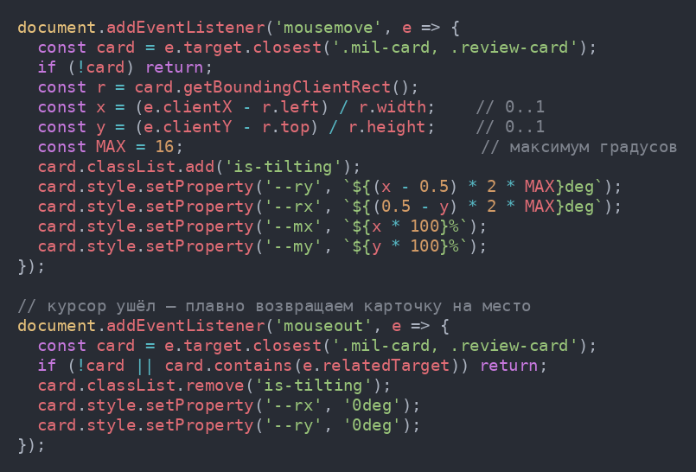
Рис.2 Событие mousemove
Второе событие mousemove. Когда мышка двигается по карточке, считаю где находится курсор внутри нее (x и y от 0 до 1) через getBoundingClientRect. Эти значения записываю в CSS переменные --rx и --ry через setProperty, а в CSS они стоят в transform rotateX и rotateY, поэтому карточка наклоняется за мышкой. Когда мышка уходит, событие mouseout возвращает наклон в 0.
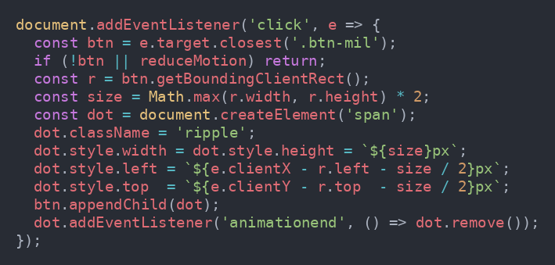
Рис.3 Событие click
Третье событие click. При нажатии на кнопку создается span с классом ripple, его место считается по clientX и clientY, поэтому волна идет от места клика. В CSS у ripple стоит анимация scale и opacity. Когда анимация закончилась, событие animationend удаляет span.
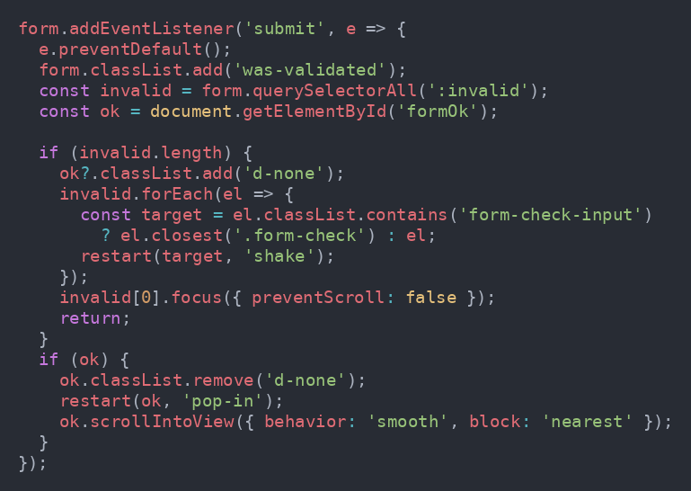
Рис.4 Событие submit
Четвертое событие submit у формы. Через preventDefault страница не перезагружается. Метод querySelectorAll(':invalid') находит неверные поля, и им добавляется класс shake, из-за этого они трясутся. Если ошибок нет, блоку formOk добавляется класс pop-in, и он всплывает. Функция restart нужна, чтобы анимацию можно было запустить заново.
На этом мой отчет окончен

